**Фрагмент Правил землепользования и застройки городского округа Электросталь Московской области, утвержденных решением Совета депутатов г.о. Электросталь Московской области**

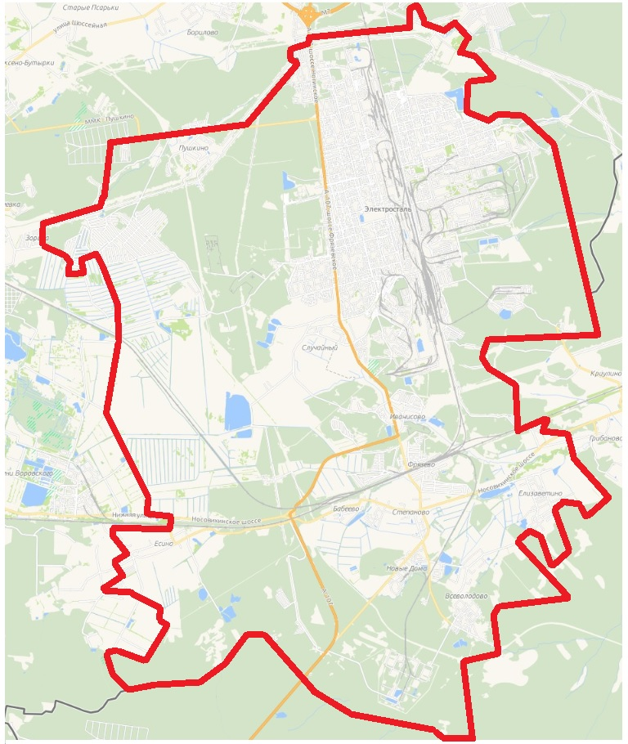

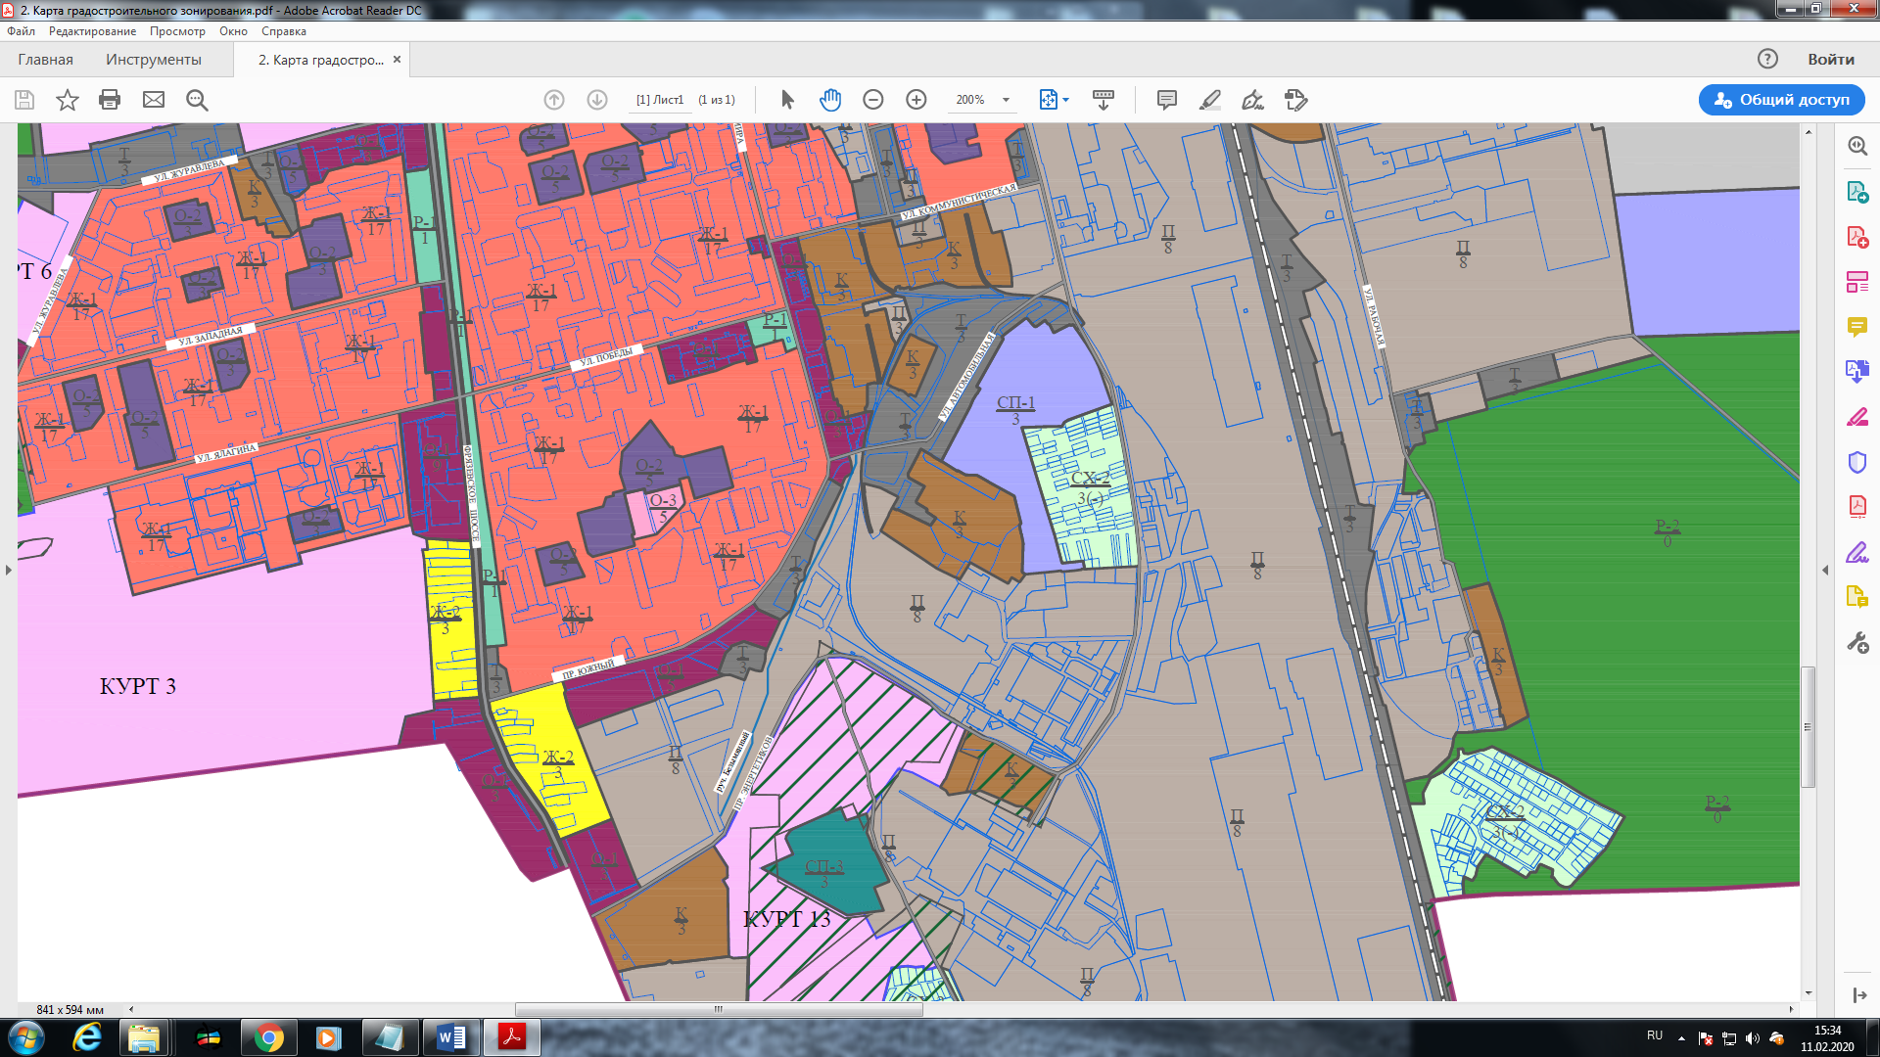

**Сведения о земельном участке:**

Кадастровый номер: 50:46:0030303:558

Адрес: Московская область, городской округ Электросталь, проспект Южный

Территориальная зона в соответствии с ПЗЗ г.о. Электросталь Т «Зона транспортной инфраструктуры»

Установленный ВРИ: для иных видов использования, характерных для населенных пунктов

Планируется установить ВРИ: под магазины

|  |  |
| --- | --- |
|  |  |